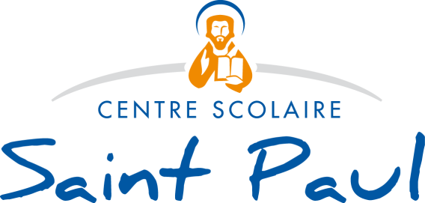

Lille, le Mardi 15 Octobre 2019,

Madame, Monsieur,

A l’occasion de la journée pédagogique du Vendredi 30 Août 2019, il a été décidé que se tiendrait un Conseil Pastoral le :

Jeudi 17 Octobre 2019 de 18H00 à 19h30
(Site Colbert - Petite salle d'étude - Entrée C)

Aussi, en présence du Frère Minh Pierre NGUYEN, prêtre accompagnateur du lycée et de Monsieur Olivier Antoine, diacre, professeurs et membres du personnel, parents et lycéens, sont invités à se retrouver pour échanger autour de l’ordre du jour suivant :

- Réflexion sur les orientations pastorales à venir (années 2019-2022).
- Relecture du projet pastoral de l’établissement.
- Comment faciliter une démarche de découverte et de réflexion qui rejoigne le plus grand nombre ?
- La pastorale post-bac.
- Les temps forts de Première et de Terminale.
- Quels relais pour l'action pastorale dans les différents niveaux et sur les deux sites du lycée ?
- Rappel du rôle du délégué pastoral.
- L’implication de l’établissement au niveau du doyenné, du diocèse…
- Définition des critères de selection des associations bénéficiaires des actions d’Avent et de Carême.
- Questions diverses.

Comptant sur votre présence nombreuse, nous vous assurons de nos sentiments dévoués.

R. DERIDDER B. THUILLIER
Directeur du Lycée Animateur en Pastorale

LYCEE PRIVE - 25 BIS RUE COLBERT - 59000 LILLE - TEL03.20.57.32.92 - FAX 03.20.42.92.11
PREPA HEC VOIE ECO & SCI - 62 RUE ROYALE - 59000 LILLE - TEL 03.20.55.10.20 - FAX 03.20.06.23.35
E-MAIL : secretariat-lycee@saintpaul-lille.fr

